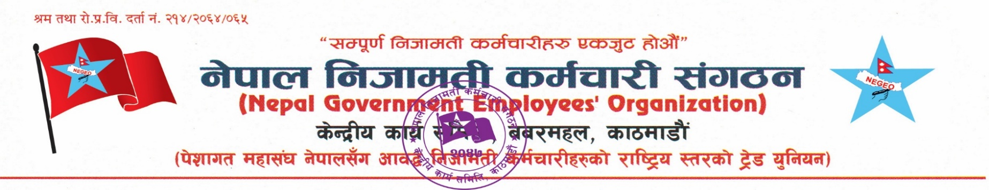

सूचना । सूचना ।। सूचना ।।।
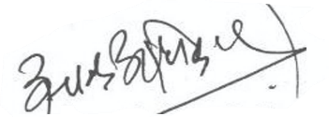
प्रस्तुत विषयमा नेपाल निजामती कर्मचारी संगठन, केन्द्रीय कार्य समितिले संचालन गर्दै आएको उपहार कार्यक्रम २०८२ असोज ६ गते घटस्थापनाको दिन प्रकाशित हुन नसकी विशेष कारणले स्थागित भएकोमा मिति २०८२ कार्तिक २५ गते वसेको केन्द्रीय सचिवालयको बैठकको निर्णयानुसार उक्त उपहार कार्यक्रम मिति २०८२ पौष १८ गते ट्रेड यूनियन दर्ता दिवसको अवसरमा केन्द्रीय कार्यालय वबरमहलमा प्रकाशन गरी १९ गते राष्ट्रिय दैनिक पत्रिकामा प्रकाशित गर्ने व्यहोरा सम्बन्धित सबैमा जानकारीको लागि अनुरोध छ ।

रामचन्द्र अधिकारी
महासचिव

